ΝΕΑ ΕΛΛΗΝΙΚΑ
Γ’ ΕΝ.Ε.Ε.ΓΥ.-Λ.
ΘΕΜΑΤΙΚΗ ΕΝΟΤΗΤΑ: ΔΙΑΔΡΟΜΕΣ ΣΤΟ ΧΩΡΟ ΤΗΣ ΤΕΧΝΗΣ

Α. Μη λογοτεχνικό κείμενο
Μουσική, η τέχνη – και επιστήμη – των ήχων
Το άρθρο του Νίκου Φαρούπου δημοσιεύτηκε στην ιστοσελίδα http://politropi.greek-language.gr/keimeno/texni-ton-ixon/και διασκευάστηκε για τις ανάγκες της εξέτασης. (Προσπελάστηκε στις 24.2.2022)

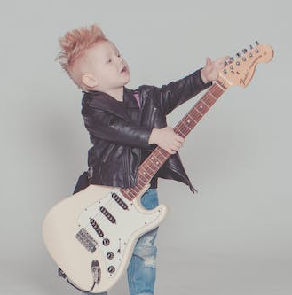
Η μουσική είναι τέχνη και όχι μόνο: η μουσική είναι έκφραση, είναι ρυθμός, είναι ανάγκη. Γεννήθηκε μαζί με τον άνθρωπο, ο οποίος γρήγορα κατάφερε να διακρίνει αρμονικούς φυσικούς ήχους που τον βοηθούσαν στη ζωή του. Σταδιακά άρχισε να τους ξαναδημιουργεί.
Στην αρχαιότητα η μουσική ήταν στοιχείο μόρφωσης. Στα νεότερα χρόνια είναι η τέχνη έκφρασης των αισθημάτων και των ιδεών. Είναι οι ήχοι που συνδυάζονται αρμονικά. Είναι η μελωδία μιας μουσικής σύνθεσης που την ακούμε με τη φωνή μας ή με τη φωνή ενός τραγουδιστή και μιας τραγουδίστριας. Είναι ο ήχος των μουσικών οργάνων ή μιας ορχήστρα. Έχει μελωδικότητα, αρμονία, ρυθμό, τονισμό…
Η μουσική είναι κομμάτι της ζωής του ανθρώπου. Μας δημιουργεί συναισθήματα, μας διηγείται ιστορίες χαράς και λύπης, μας ηρεμεί, μας διασκεδάζει με τραγούδια και χορούς, μας τρομάζει, μας προκαλεί θαυμασμό. Μας ενώνει με τη φύση και το Θεό, μας χαρίζει απόλαυση, μας συνδέει ακόμα και με τον θάνατο, μας μεγαλώνει με παιδικά τραγούδια και νανουρίσματα.

Α3. Τι προσφέρει η μουσική στον άνθρωπο; Να γράψεις τις σκέψεις σου σε άρθρο για την εφημερίδα του σχολείου σου. (200 λέξεις)
Μονάδες 25

Β. Λογοτεχνικό κείμενο
ΝΤΑΪΑΝ ΣΕΛΝΤΟΝ
Το τραγούδι της φάλαινας
Το κείμενο ανθολογείται στο Ανθολόγιο Λογοτεχνικών Κειμένων Γ’ & Δ’ Δημοτικού με τίτλο «Στο σκολειό του κόσμου» (http://ebooks.edu.gr/ ebooks/v/html/8547/2168/Anthologio_G-D-Dimotikou_html-empl/index.html).

Η γιαγιά είπε μια ιστορία στη Λίλη.
«Μια φορά κι έναν καιρό», άρχισε, «ο ωκεανός ήταν γεμάτος φάλαινες. Φάλαινες μεγάλες σαν τους λόφους κι ήρεμες σαν το φεγγάρι. Ήταν τα πιο θαυμαστά πλάσματα στον κόσμο».
Η Λίλη σκαρφάλωσε στα γόνατα της γιαγιάς της.
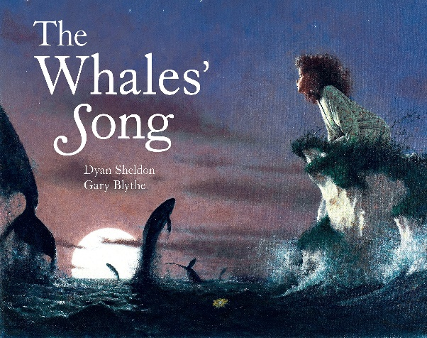
«Συνήθιζα να κάθομαι στην άκρη της προβλήτας, περιμένοντας να ακούσω τις φάλαινες», συνέχισε η γιαγιά. «Μερικές φορές καθόμουνα εκεί όλη την ημέρα κι όλη τη νύχτα. Και τότε, εντελώς ξαφνικά, τις έβλεπα να ’ρχονται από πολύ μακριά. Έσκιζαν το νερό, σαν να χόρευαν».
«Μα πώς ήξεραν ότι ήσουνα εκεί, γιαγιά;», ρώτησε η Λίλη. «Πώς σε έβρισκαν;».
Η γιαγιά χαμογέλασε.
«Α, μα πρέπει να έχεις πάντα μαζί σου κάτι ξεχωριστό. Ένα τέλειο κοχύλι ή μια όμορφη πέτρα. Και αν οι φάλαινες σε συμπαθήσουν, θα πάρουν το δώρο σου και θα σου δώσουν κι εκείνες το δικό τους».
«Και τι μπορούσαν να σου δώσουνε, γιαγιά;», ρώτησε η Λίλη. «Τι σου χάρισαν οι φάλαινες;».
Η γιαγιά αναστέναξε.
«Μια δυο φορές», ψιθύρισε, «μια δυο φορές μονάχα τις άκουσα να τραγουδάνε».
Ο θείος Φρειδερίκος μπήκε φουριόζος στο δωμάτιο. «Δεν είσαι τίποτα άλλο παρά μια παράξενη γριά!», είπε θυμωμένος. «Οι φάλαινες ήταν πολύ σημαντικές για το κρέας τους, τα κόκαλά τους και για το λίπος τους. Αν πρέπει να πεις κάτι στη Λίλη, οπωσδήποτε, πες της τουλάχιστον κάτι χρήσιμο. Μην της γεμίζεις το κεφάλι με ανοησίες. Άκου, φάλαινες που τραγουδάνε!».

Β3. Να επιλέξεις ένα από τα δύο ακόλουθα θέματα και να γράψεις ένα κείμενο έως 150 λέξεις.

- Οι φάλαινες στο κείμενο παρουσιάζονται να τραγουδούν. Μπορεί να συμβαίνει αυτό; Αν οι φάλαινες τραγουδούν, το τραγούδι τους θα μοιάζει με των ανθρώπων;
ή
- Αν ήσουν συγγραφέας, τι φανταστική ιστορία θα έγραφες με θέμα τη μουσική;
Μονάδες 25

προβλήτα = ένα σημείο της στεριάς που μπαίνει στη θάλασσα και βοηθά τα πλοία να δέσουν
φουριόζος = αυτός που κινείται με βιασύνη και ορμή

